 实 验 报 告 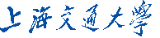
姓 名：汤博 班 级：F0703028 学 号：5070309028 实验成绩：
同组姓名： 无 实验日期：2008-9-23 指导老师：助教26 批阅日期：

全息干涉技术的应用
【实验目的】
1．了解二次曝光全息干涉术的原理、特点及应用
2. 通过用二次曝光法测量悬臂梁弯曲变形。
【实验原理】
1．二次曝光全息干涉法
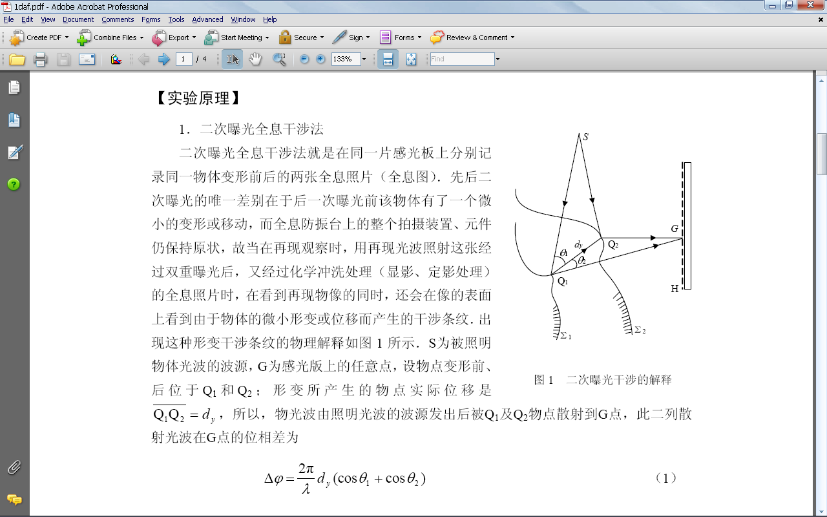
二次曝光全息干涉法就是在同一片感光板上分别记录同一物体变形前后的两张全息照片（全息图）．先后二次曝光的唯一差别在于后一次曝光前该物体有了一个微小的变形或移动，而全息防振台上的整个拍摄装置、元件仍保持原状，故当在再现观察时，用再现光波照射这张经过双重曝光后，又经过化学冲洗处理（显影、定影处理）的全息照片时，在看到再现物像的同时，还会在像的表面上看到由于物体的微小形变或位移而产生的干涉条纹．出现这种形变干涉条纹的物理解释如图1所示． S为被照明物体光波的波源，G为感光版上的任意点，设物点变形前、后位于Q1和Q2；形变所产生的物点实际位移是 ，所以，物光波由照明光波的波源发出后被Q1及Q2物点散射到G点，此二列散射光波在G点的位相差为
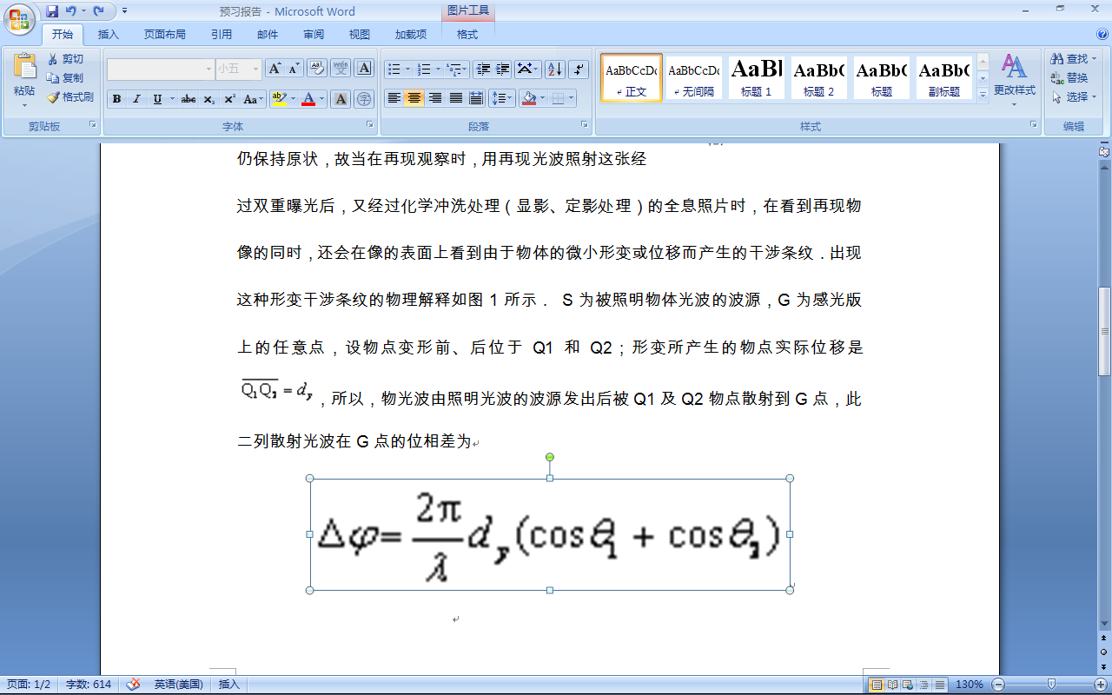
2．二次曝光测量悬臂梁变形分布
本实验中将拍摄一端夹紧的悬臂梁，当另一端受力发生弯曲变形的二次曝光全息干涉照片，并测出该梁中性截面上各点的位移值。由于悬臂梁的自由端在不大的集中外力Fy作用下，梁中心截面上各点沿x轴向的变形很小，常可以略去不计．而各点沿y轴的变形分布，可以用材料力学的公式确定，即
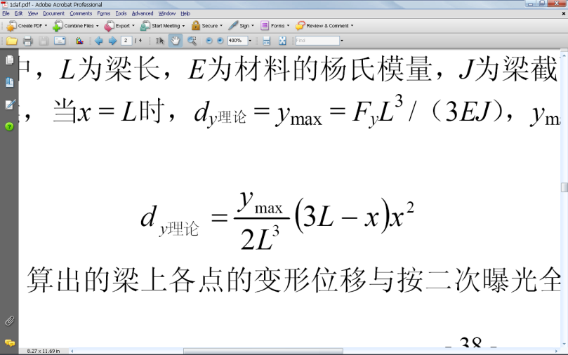
式中，L为梁长，E为材料的杨氏模量，J为梁截面的惯性矩，x为待测物点Qi的位置坐标．

【实验数据记录、实验结果计算】
a = 24.5cm b = 6.5cm
h₁= 25.8cm h₂ = 17.3cm
L = 19.3cm y_{max} = 10$μm$
$λ$ = 0.6328 $×$ 10⁻³mm

K | 0 | 1 | 2 | 3 | 4 | 5 | 6 | 7 | 8 | 9
x | 1.3 | 2.6 | 3.8 | 4.4 | 5.4 | 6.3 | 6.8 | 7.2 | 7.7 | 8.7
$θ$₁ | 0.732 | 0.704 | 0.676 | 0.662 | 0.637 | 0.614 | 0.601 | 0.591 | 0.577 | 0.549
$θ$₂ | 0.292 | 0.221 | 0.155 | 0.121 | 0.063 | 0.012 | -0.017 | -0.040 | -0.069 | -0.126
d_{y实验} | 0.186 | 0.546 | 0.895 | 1.243 | 1.581 | 1.915 | 2.254 | 2.594 | 2.930 | 3.259
d_{y理论} | 0.067 | 0.260 | 0.543 | 0.720 | 1.065 | 1.424 | 1.643 | 1.828 | 2.070 | 2.590
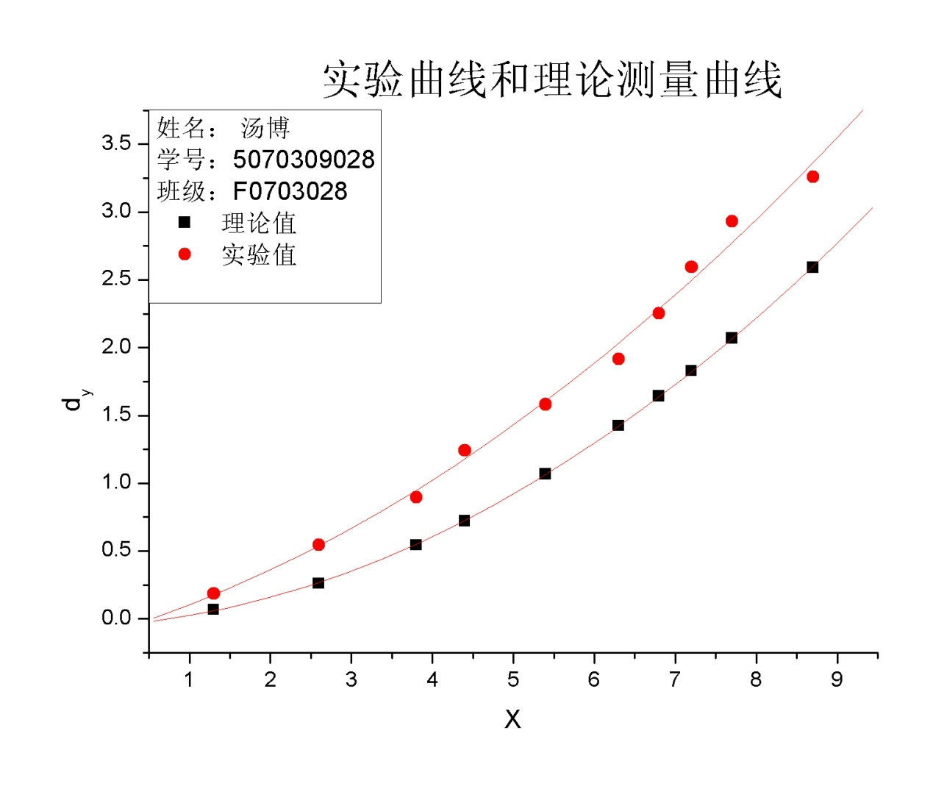

【对实验结果中的现象或问题进行分析、讨论】
由于我们并没有成功的拍摄出全息干涉的照片，所以以上数据并非是我们在实验时测量到的，而是我们读的样本数据值。分析实验失败的一些原因吧，第一次失败可能是由于在曝光时胶片并未充分曝光就拿去冲洗了，使得我们并未观察到图像，也可能是由于光路并没有调整完毕。第二次，我们重新调整了光路，并且将光强调整到了最适宜的大小，使得曝光时间变为1s，更容易把握，但是在冲洗时，显影有些过渡，使得拍出来的图像太暗，不易观察，但还是可以看到一些图像的。实验结果产生了一些误差，可能是由于我们在读样本数据时的一些估读误差所致。

【实验感想】
由于我在上个学期曾经做过关于全息照相的实验，当时我就没有拍摄出图像，深感遗憾，希望这次能够成功完成这个实验。但是，很不幸的是，这次的实验我也失败了，这是我了解到了要做好光学实验室很不容易的，对光学的原理的理解，以及光路的调整都需要有很高的要求。但是这种通过这种一边动手一边学习的方法，我们可以更好的理解实验原理，并且可以通过自己的知识来进行一些创新，最后感谢实验老师在实验中对我的帮助。

